Bao lâu thì nên bảo trì băng tải định kỳ một lần?
Bảo trì băng tải không chỉ đơn thuần là việc tra dầu mỡ; đó là "bảo hiểm" cho toàn bộ dây chuyền sản xuất của bạn. Một hệ thống băng tải đột ngột dừng hoạt động có thể gây thiệt hại hàng chục, thậm chí hàng trăm triệu đồng mỗi giờ do đình trệ sản xuất và chi phí sửa chữa khẩn cấp.
Dưới đây là hướng dẫn chi tiết về tần suất và quy trình bảo trì băng tải để tối ưu hóa hiệu suất và tuổi thọ thiết bị.

Tại sao không có một con số "duy nhất" cho mọi loại băng tải?
Khoảng thời gian bảo trì định kỳ phụ thuộc vào rất nhiều biến số. Việc áp dụng cứng nhắc một lịch trình cho tất cả các loại máy móc là sai lầm phổ biến dẫn đến việc bảo trì quá mức (lãng phí nguồn lực) hoặc thiếu bảo trì (gây hỏng hóc).
Các yếu tố quyết định tần suất bao gồm:
- Môi trường làm việc: Băng tải trong kho sạch sẽ khác hoàn toàn với băng tải tại mỏ than hoặc nhà máy hóa chất.
- Tải trọng và tốc độ: Chạy 24/7 với tải trọng nặng sẽ đòi hỏi kiểm tra thường xuyên hơn.
- Loại vật liệu vận chuyển: Vật liệu có tính ăn mòn, sắc nhọn hoặc dính (như thực phẩm) cần sự chăm sóc đặc biệt.
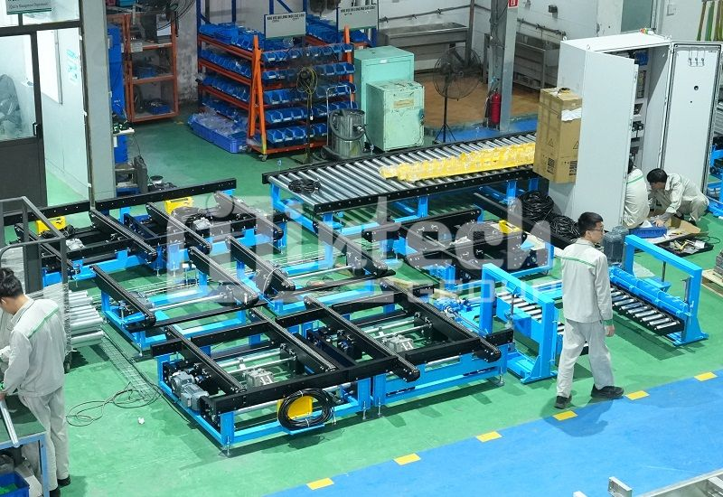

Lịch trình bảo trì tiêu chuẩn: 4 cấp độ thời gian
Để dễ quản lý, các chuyên gia kỹ thuật chia lịch bảo trì thành 4 mốc quan trọng: Hàng ngày, Hàng tuần, Hàng tháng và Hàng quý/năm.

1. Kiểm tra hàng ngày (Kiểm tra trực quan)
Đây là bước phòng ngừa quan trọng nhất, giúp phát hiện sớm các dấu hiệu bất thường trước khi chúng trở thành thảm họa.
- Tiếng ồn và độ rung: Lắng nghe các âm thanh lạ như tiếng rít, tiếng lạch cạch từ ổ bi hoặc động cơ.
- Sự căn chỉnh: Đảm bảo dây băng tải đang chạy thẳng ở giữa khung, không bị lệch sang một bên gây mòn cạnh.
- Vệ sinh bề mặt: Loại bỏ các mảnh vụn kẹt trong con lăn hoặc dưới dây băng.
- Nút dừng khẩn cấp: Kiểm tra xem các thiết bị an toàn có hoạt động bình thường không.

2. Bảo trì hàng tuần (Kiểm tra chi tiết)
- Độ căng dây: Kiểm tra xem dây có bị chùng không. Độ căng lý tưởng thường được tính toán theo công thức giãn nở của vật liệu,
- Mòn xích/dây đai truyền động: Kiểm tra độ rơ của xích tải.
- Rò rỉ dầu: Kiểm tra hộp số và các bộ phận thủy lực (nếu có).

3. Bảo trì hàng tháng (Tối ưu hóa hệ thống)
- Bôi trơn: Tra mỡ vào các ổ bi, gối đỡ theo đúng chủng loại yêu cầu. Lưu ý: Tra quá nhiều mỡ cũng gây hại như thiếu mỡ vì nó thu hút bụi bẩn tạo thành hỗn hợp mài mòn.
- Kiểm tra rulo (Pulley) và con lăn (Roller): Đảm bảo chúng quay tự do, không bị kẹt hoặc mòn vẹt (mòn hình nón).
- Hệ thống điện: Kiểm tra các đầu nối dây, biến tần và tình trạng của động cơ.

4. Bảo trì định kỳ 6 tháng - 1 năm (Tổng kiểm kê)
- Thay thế linh kiện tiêu hao: Thay thế các con lăn đã mòn, dây băng tải nếu xuất hiện vết nứt nghiêm trọng hoặc bong tróc.
- Vệ sinh tổng thể: Tháo dỡ các tấm chắn để vệ sinh những góc khuất tích tụ bụi bẩn lâu ngày.
- Cân chỉnh toàn hệ thống: Sử dụng thiết bị laser để cân chỉnh độ đồng phẳng của khung và các trục truyền động.

Các dấu hiệu cảnh báo cần bảo trì ngay lập tức
Đừng đợi đến lịch nếu bạn thấy các dấu hiệu sau:
- Dây băng tải bị trượt: Thường do thiếu độ căng hoặc bề mặt rulo chủ động bị mòn lớp cao su bọc.
- Vật liệu bị đổ vãi: Dấu hiệu của việc thanh gạt bị hỏng hoặc dây băng bị lệch.
- Nhiệt độ động cơ tăng cao: Có thể do quá tải hoặc hệ thống truyền động gặp lực cản lớn.
- Dây băng bị tước cạnh: Chắc chắn là do lỗi căn chỉnh (tracking) khiến dây cọ xát vào khung máy.

Mẹo để kéo dài tuổi thọ băng tải
- Đào tạo nhân viên: 80% sự cố băng tải bắt nguồn từ lỗi vận hành hoặc vệ sinh không đúng cách. Hãy đảm bảo nhân viên biết cách "nghe" máy.
- Lưu trữ linh kiện thay thế: Luôn có sẵn vòng bi, con lăn và một đoạn dây dự phòng trong kho.
- Sử dụng công nghệ: Cân nhắc lắp đặt các cảm biến cảnh báo lệch băng hoặc cảm biến nhiệt độ ổ đỡ để chuyển từ bảo trì định kỳ sang bảo trì dự báo.

Kết luận
Bảo trì băng tải không phải là chi phí, mà là một khoản đầu tư sinh lời. Một lịch trình bảo trì lý tưởng thường là kiểm tra nhẹ hàng ngày và bảo dưỡng chuyên sâu hàng tháng. Việc tuân thủ nghiêm ngặt lịch trình này có thể giúp bạn kéo dài tuổi thọ thiết bị thêm 30-50%.
Xem thêm:

https://gitlab.com/intechgroup1vn/bang-tai/-/issues/46
https://giakecongnghiep.com/tim-hieu-ve-he-thong-bang-tai/
https://tooter.in/congnghiepvietvn/posts/115876753365313274
https://www.tumblr.com/intechgroup-congnghiepviet/775556207385657344/phong-ngua-tai-nan-bang-tai
https://gitlab.com/intechgroup1vn/bang-tai/-/issues/29
https://giakecongnghiep.com/bang-tai-tot-nhat-cho-nganh-cong-nghiep-thuc-pham/
https://sites.google.com/view/intechgroup-congnghiepviet/tin-tuc/Nhung-loi-ich-khi-su-dung-bang-tai-xich
https://www.pearltrees.com/intechgroup1vn/item700434632
https://hallbook.com.br/posts/860263
https://topkif.nvinio.com/post/125366_b%C4%83ng-t%E1%BA%A3i-xich-nh%E1%BB%B1a-%C4%91ong-vai-tro-quan-tr%E1%BB%8Dng-trong-cac-day-chuy%E1%BB%81n-s%E1%BA%A3n-xu%E1%BA%A5t-nh%E1%BB%9D-vao.html
https://x.com/congnghiepviet/status/2012532612146090004

https://community.wongcw.com/posts/1219591

https://500px.com/photo/1121606938/bang-tai-xich-nhua-la-gi-by-intech-group-bang-tai-con-lan-va-giai-phap-tu-djong-hoa
https://www.tumblr.com/intechgroup-congnghiepviet/775553866051764224/kiem-tra-truc-quan-bang-tai
https://giakecongnghiep.com/lam-the-nao-de-tranh-hu-hong-cho-bang-tai-cua-ban/
https://x.com/congnghiepviet/status/2012532271849640074
https://lite.evernote.com/note/eb55b903-34ce-47ac-2c03-bcc76dd09681
https://band.us/band/100889663/post/35

